

ОБУХІВСЬКА МІСЬКА РАДА
КИЇВСЬКОЇ ОБЛАСТІ
ВИКОНАВЧИЙ КОМІТЕТ
Р О З П О Р Я Д Ж Е Н Н Я № 199

від 09 червня 2017 року місто Обухів

Про оголошення конкурсу на визначення виконавця земельних торгів

З метою організації аукціону з продажу земельної ділянки комунальної власності, відповідно до пункту 20 частини 4 статі 42 Закону України «Про місцеве самоврядування в Україні», статей 12, 126, 127, 128 Земельного кодексу України
Оголосити конкурс на визначення виконавця земельних торгів на конкурентних засадах в місті Обухів на період 2017-2018 років, згідно з додатком.

Міський голова підпис О.М. Левченко
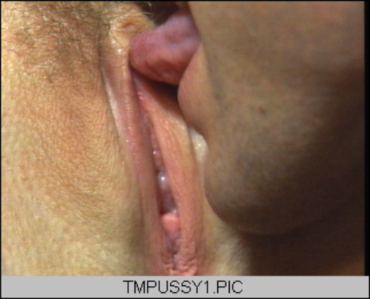

Виконавець:
А.В.Стрілець

Додаток
до розпорядження Обухівського
міського голови від 09 червня 2017р. №199

Оголошення виконавчого комітету Обухівської міської ради
Київської області про проведення конкурсу
з відбору виконавця послуг з виконання земельних торгів

- Мета проведення робіт: визначення виконавця земельних торгів на конкурентних засадах в місті Обухів Київської області на період 2017-2018 років
- Дані про земельні ділянки:
  - Перелік земельних ділянок комунальної власності та/або прав на них, які виставляються на земельні торги окремими лотами, що буде затверджені міською радою впродовж 2017-2018 років, виконавець зобов’язаний підготувати та провести торги в передбачені законодавством строки;
- Умови конкурсу:
  - Переможець конкурсу забезпечує підготовку лотів (виготовлення документації із землеустрою технічної документації з нормативної грошової оцінки, експертної оцінки земельної ділянки, детальний план території, тощо) за свої кошти, з наступним відшкодуванням йому витрат переможцем земельних торгів у відповідності до вимог абзацу другого пункту п’ятого статті 136 Земельного кодексу України, без залучення бюджетних коштів міської ради;
  - Конкурсна документація подається в запечатаному конверті, на якому, крім поштових реквізитів, робиться відмітка: "На конкурс з відбору виконавців послуг з виконання земельних торгів".
  - У конверті мають міститися підтвердні документи з їх описом та окремий запечатаний конверт з конкурсною пропозицією.
- Конкурсна пропозиція претендентів подається в запечатаному конверті і має містити пропозицію про вартість виконання робіт з урахуванням податку на додану вартість, калькуляції витрат, пов’язаних з виконанням робіт, а також строк виконання робіт (у календарних днях)
- Під час обрання переможця враховується можливість забезпечення підготовки лота, кількість проданих лотів, ціна їх продажу порівняно зі стартовою ціною, відповідність, повнота та своєчасність подання конкурсної документації, та інші вимоги, встановлені порядком проведення конкурсу.
- Прийняття заяв припиняється за п’ять робочих днів до дати проведення конкурсу.
У разі неповноти, невідповідності наданих підтвердних документів або несвоєчасності їх подання претендент до участі у конкурсі не допускається.
4. Перелік підтвердних документів, які подаються на конкурс з відбору виконавців:
- заява про участь у конкурсі з відбору виконавця послуг з виконання земельних торгів;
- копії установчих документів претендента та довідки про присвоєння йому ідентифікаційного коду згідно з ЄДРПОУ (для претендента – юридичної особи);
- копії дозвільних документів виконавців робіт, яких буде залучено до підготовки лота та проведення земельних торгів;
- інформація про продані за попередні 24 місяці лоти: кількість, стартова ціна, ціна їх продажу порівняно з стартовою ціною.
5. Строк подання конкурсної документації: до 10 липня 2017 року (включно).
6. Поштова адреса, за якою подаються документи: 08700, вул. Київська, буд.10, м. Обухів Київської області.
7. Інформація про проведення конкурсу: конкурс відбудеться 18 липня 2017 року о 09.00. Місце проведення: 08700, вул. Київська, буд.10, м. Обухів Київської області (зал засідань міської ради).
8. Відомості про місцезнаходження комісії, контактні телефони:
08700, вул. Київська, буд.10, м. Обухів Київської області .
Телефон для довідок: (04572)5-02-46.
Контактна особа – Стрілець Анатолій Васильович.

Заступник міського голови,
керуючий справами виконавчого комітету підпис В.І.Рогоза

Начальник земельного відділу підпис А.В.Стрілець

